CD
-Resumo Ch6-

Considerações Iniciais

Este capitulo provem da ideia de que processos num ambiente distribuído necessitam de estarem sincronizados/coordenados para efetivamente trabalharem como suposto. São também abordados outros tipos de coordenação como Exclusao Mutua e algoritmos de Eleiçao.

Sincronização:
- Process Synchronization: Garantir que um processo espera por outro para completar a sua operação
- Data Synchronization: Garantir que 2 data sets são o mesmo (mais abordado no Ch7 – Replicação)
Coordenação:
- Gerir interações e dependências entre atividades num sistema distribuído
- Diz-se que “encapsula a sincronização”

Clock Synchronization
-Considerações-
Physical Clocks:
- Os computadores tem um Timer
- O timer posusi um cristal de quartzo que oscila a uma frequência +- bem defenida quando sob tensão
- Associado ao cristal estão 2 registos – 1 Counter que decrementa a cada oscilação ; 1 Holding register que recarrega o counter quando este chega a 0

- Clock Tick: Quando o counter chega a 0 é gerado um interrupt
- Software Clock: A cada clock tick, e adicionado um ao valor de tempo guardado em memoria (aka atualizamos o software clock)

- É impossível garantir que cristais em varias maquinas oscilem à mesma frequência…so that’s why we have problems
- Clock Skew: Diferença dos time values de diferentes timers

UTC – Universal Coordinated Time:
- Standard mundial
- Basis para menter tempo global
- Estações de radio e satélites oferecem este serviço
- Receivers recevem de vários satélites e ground time servers com uma accuracy de 50 nsec
- Relógio Atómico (Baseia-se na oscilação do átomo Celsiu-133)…so it’s precise as heck
- Se um DS tiver um UTC Receiver algures, os outros componentes devem tentar sincronizar-se a este

Precision:
- Usado como “bound” da diferença de time values entre 2 timers
- Denota-se por Pi
- 2 relógios, p e q, são preciso se:
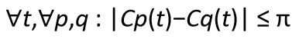

  - Cx(t) -> Time value do relogio x no instante (UTC) t

Accuracy:
- Usado como “bound” da diferença de time values entre 1 timer e um UTC Receiver
- Denota-se por Alfa
- 1 relógios, p, é exato se:
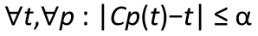

  - Cx(t) -> Time value do relogio x no instante (UTC) t

Nota: Usamos:
-Precision para manter INTERNAL SYNCHRONIZATION
-Accuracy para manter EXTERNAL SYNCHRONIZATION
Nota: Um set de relógios accurate em alfa também será precise em pi=2*alfa
Nota: Caso ideal seria termos Precision = Accuracy = 0, e Cp(t) = t, sempre…but life ain’t that good :(

Clock Drift:
- A frequência dos relógios não e perfeita e e afetada por fatores externos, portanto clocks em diferentes maquinas vao gradualmente começar a mostrar diferentes valores de tempo – Clock Drift Rate
- Existe um Maximum clock drift rate – Ró – dependente do hardware clock
- Devemos procurar manter o Software clock drift rate bounded a Ró
  - 1-Ro <= dCp(t)/dt <= 1+Ro
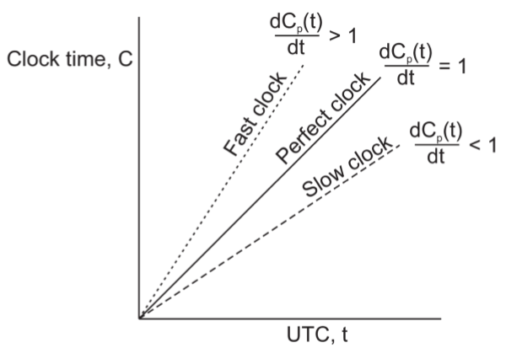

Nota++: Para assegurarmos que clocks são Precisos para pi (não diferem os seus time values mais de pi), temos que RESINCRONIZAR (em software) os relógios a cada Pi/2(Ro) segundos!

Clock Synchronization
-Algoritmos-

Network Time Protocol:
- É simétrico (i.e 2 servidores A e B, A pode procurar ajustar o seu time segundo B, ou B segundo A)
- Ideia: Procurar sincronizar o tempo segundo um outro servidor (preferencialmente um com UTC receiver), mas tendo em conta os delays que acompanham a troca de mensagens de sincronização.
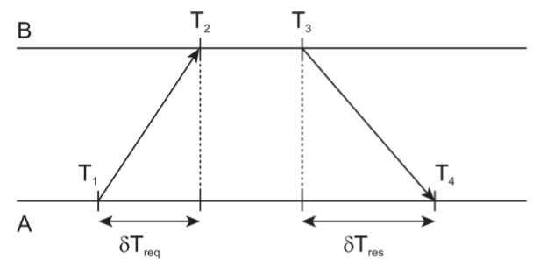
- Algoritmo: Procuramos encontrar uma boa estimação do time delay e obter o offset de tempo entre 2 servers da seguinte forma:
  - 1) A manda um request a B, timestamped com o valor T1.
  - 2)B aponta o tempo que que recebeu o pedido, T2, e manda uma resposta a A timestamped com o tempo em que a envia, T3, e com o tempo de receção T2 em piggyback
  - 3)A aponta o tempo em que recebeu a resposta de B, T4, e com a informação colecionada ate agora consegue calcular o offset:
    - Offset = ((T2-T1) + (T3-T4))/2
  - 4)A vai ajustar o seu internal clock acelerando (caso esteja atras) ou desacelerando (case esteja a frente) a rotina de interrupts ate acertar o tempo (e.g, se antigamente 100 interrupts eram gerados por segundo, e adicionavam 10msec ao tempo, para desacelerar fazemos com que 100 interrupts/segundo gerem adicionem apenas 9msec)

- Nota: B também vai calcular o offset a A com a mesma formula, e vai também calcular um delay com a formula delta = ((T4-T1)-(T3-T2))/2. Normalmente são guardaos 8 pares (Offset,Delay) e depois escolhe-se o que tiver o valor mínimo do delay como melhor estimação do delay entre 2 servers (e o offset associado como a mais reliable estimation)
- Nota++:
  - Não faria sentido B sincronizar-se com A caso B fosse mais accurate (p.ex se tivesse um UTC Receiver).
  - Para evitar situações estupidas, os relógios estão classificados em Strata.
  - UTC Receiver clocks são considerados em Stratum-1.
  - Um relógio so se sincroniza por outro, caso esteja num Strata superior (p.ex A so se sincroniza com B se Strata A > Strata B).
  - No caso de A se sincronizar com B, A sobe para (Strata B – 1)

Algoritmo de Berkley:
- É simétrico (i.e 2 servidores A e B, A pode procurar ajustar o seu time segundo B, ou B segundo A)
- Ideia: Ao contrario do NTC, assume-se que não temos nenhum relogio particularmente Accurate, e queremos so manter Internal Synchronization. Para tal um time server, que ao contrario do NTC, é ATIVO, vai pedir o tempo a todas as maquinas e computar uma average. Depois diz a todas as maquinas se devem atrasar ou acelerar para ficarem sincronas
- Algoritmo: Os pedidos são tratados por time daemons e vao realizar as seguintes operacoes:
  - 1) A pede a todos os outros clocks os seus tempos (incluindo a si próprio)
  - 2)A calcula os time offsets utilizando uma average
  - 3)A avisa todos os outros clocks se devem, e por quanto, se atrasar/adiantar (incluindo a si mesmo)
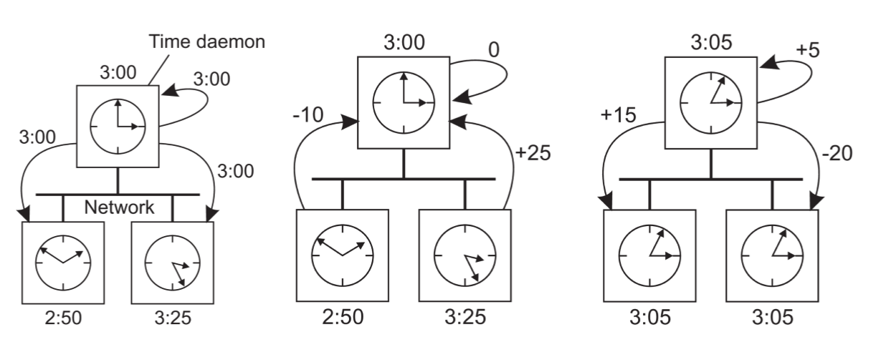
  - 4) Relógios acertam-se e ficam portanto sincronizados entre eles

Reference Broadcast Synchronization (RBS):
- Não é simétrico!
- Usado em wireless networks onde assumçoes como reliable communication entre machines e disseminação de informação simples não existe e onde conservação de energia e multihop routing caro são fatores a considerar

- Ideia:
  - Tal como no Berkley’s não se assume que temos um clock particularmente Accurate, procurando portanto sincronização interna.
  - Não é síncrono pois permite que os receivers se sincronizem mantendo o sender out of the loop.
  - Um sender basicamente envia em broadcast uma mensagem de referencia que permitirá aos receivers ajustar os seus relógios.
  - O tempo de propagação a considerar aqui e medido a partir do momento em que a mensagem sai da network interface do sender!
  - Quando um node broadcast uma reference message m, cada no p guarda o tempo Tp,m em que recebeu m (este tempo é lido do local clock do p).
  - 2 Nodes p e q conseguem trocar os seus delivery times para estimar o seu mutual relative offset, desta forma p saberá o valor do relogio de q relativo ao seu próprio
  - Devido ao drift porém, uma simples troca de medias não e a melhor forma de calcular o offset, devemos portanto usar uma regressão linear

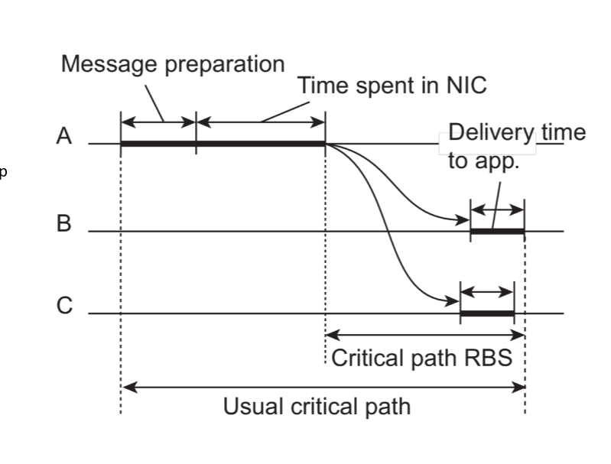
Logical Clocks
“Por vezes, não nos interessa que os clocks em si estejam sincronizados, queremos apenas que as operações sejam executadas ordenadamente”

Lamport’s Logical Clocks:
- Baseia-se na ideia da relação happens before:
  - A->B
  - Lê-se: “A acontece antes de B”
  - Significa que TODOS OS PROCESSOS concordam que o evento A acontece antes do evento B
  - Observa-se diretamente em 2 situações:
    - Se a e b são 2 eventos no mesmo processo, e a acontece antes de b, então a->b==True
    - Se a é o evento correspondente ao envio de uma mensagem num processo, e b o evento correspondente a receção dessa mensagem noutro processo, então a->b==True
  - Eventos em que a->b == False e b->a == False dizem-se Concorrentes
- Queremos garantir que, se a->b então C(a) < C(b) – Onde C(x) corresponde ao time value em que ocorre x – Independentemente do processo em que a e b ocorrem
- Algoritmo:
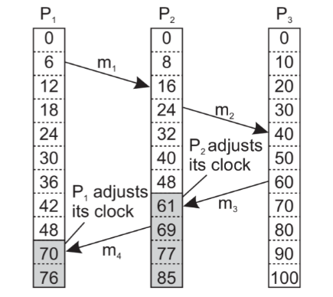
  - 1)Antes de executar um evento(i.e mandar uma mensagem), processo Pi incrementa Ci++
  - 2)Quando processo Pi manda a mensagem,m, inclui nela o timestamp, ts(m), com o seu Ci atual
  - 3)Quando um processo Pj recebe a mensagem, ajusta o seu Cj = max{Cj, ts(m)}
  - 4)Pj incrementa Cj++
  - 5)Pj entrega a mensagem a sua aplicação.
- Nota++: Temos 3 camadas: Application, Middleware e Network: A camade de middleware é a que executa o algoritmo de lamport, e depois entrega a mensagem a application para fazer o que quiser com ela. A network layer e responsável pelo envio e receção das mensagens
- Nota: Cada processo, Pi, mantem local counter, Ci
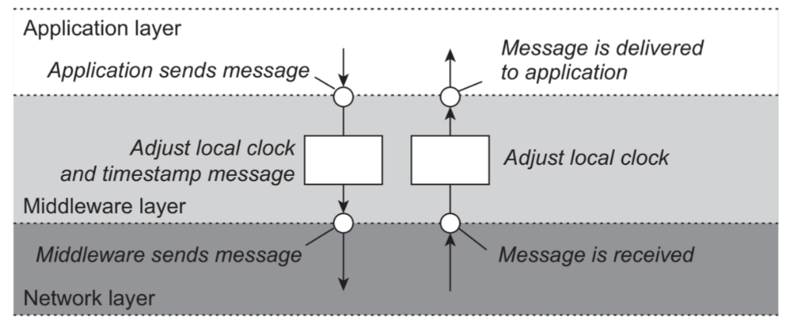

Vector Clocks:
- Relógios de Lamport can’t actually capture, se, caso C(a) < C(b), a tenha efetivamente acontecido antes de b
  - Lamport’s Clocks: C(a)<C(b) não implica a->b
- Não é capturada CAUSALIDADE
- Podemos facilmente capturar causalidade ao associa a cada evento um nome único e usando um contador local em que pk e o kth event que aconteceu no processo P.
- O problema ai é keeping track das Causal Histories (e.g se p1 e p2 são 2 eventos que aconteceram sucessivamente no processo P, então o causal history de p2 – H(p2) = {p1,p2})
- Ao enviarmos uma mensagem (i.e evento p3 – envio de mensagem) de P ate Q, vamos ter a causal history de q1 – evento de receção da mensagem em Q – H(q1) = {p1,p2,p3,q1}
- Para verificarmos se um evento p causalmente precede um evento q precisamos apenas de verificar se H(p) está contido em H(q) – Neste exemplo, p2 causalmente precede q1, p.ex
- O problema com esta tática e que causal histories são merdosas em termos de representação eficiente. So fuck that we’re gonna use Vector clocks baby

- Algoritmo:

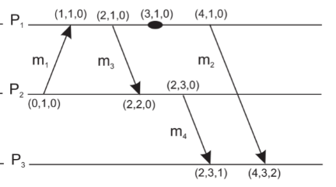
  - 1) Antes de executar um evento (i.e mandar uma mensagem para outro processo ou entregar uma mensagem à application layer ou outro qualquer evento interno), Pi incrementa VCi[i]++ (equivale a dizer que aconteceu um novo evento em Pi)
  - 2)Quando Pi envia uma mensagem m a Pj, inclui o seu VCi como timestamp na mensagem, ts(m) (apos ter claro incrementado VCi[i]++ visto ir realizar um evento de envio)
  - 3)Quando Pj recebe uma mensagem, para todo o k, vai fazer VCj[k] = max{VCj[k], ts(m)[k]}
  - 4) Pj incrementa VCj[j]++
  - 5) And we go back to step 1

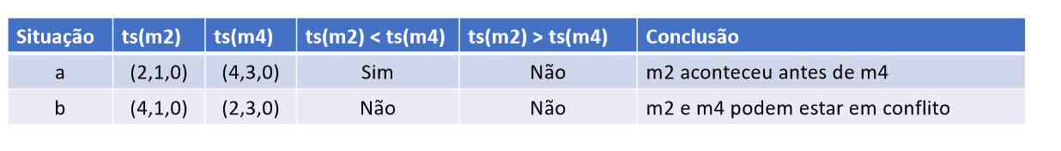
- Nota++: Para verificar se um evento causalmente precede outro temos apenas que comparar o ts(m1)

- Nota: Cada processo, Pi, tem um vector clock VCi com um length = numero de processos e cujo valor de VCi[i] corresponde ao numero de eventos que aconteceram em i a cada momento.

- Nota++: também que o incremento é feito, não quando se recebe a mensagem per se, mas quando ela é entregue à application layer
- Nota++: Se um evento tem um timestamp ts(a), então ts(a)[i]-1 == Numero de eventos processados em Pi que causalmente precedem a

- Enforcing Causal Communication
  - Podemos, usando vector clocks, garantir que uma mensagem so é entregue se a que a mensagem que lhe causalmente precede também tiver sido recebida
  - Causal Ordered Multicasting (kind of)
  - Assumindo que os clocks são ajustados apenas ao enviar e receber mensagens, então, quando Pj recebe uma mensagem, a entrega desta à application layer sera delayed ate que:
    - 1) ts(m)[i] = VCj[i] + 1
    - 2) ts(m)[k] <= VCj[k] para todo k!=i
  - A primeira condição diz que m tem de ser a próxima mensagem que Pj estava a espera de receber de Pi
  - A segunda condição garante que Pj entregou todas as mensagens anterio res que foram entregues por Pi quando mandou a mensagem m

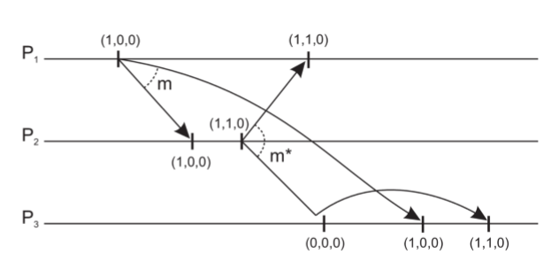

Mutual Exclusion
-Considerações-

Por vezes, para garantir que acessos concorrentes por vários processos ao mesmo recurso não o corrompam, temos que garantir que o acesso é feito por exclusão mutua (i.e apenas um de cada vez)
Temos 2 tipos de algoritmos para o fazer:
- Token Based Solutions
  - Existe um token que é passado pelos processos.
  - Apenas o processo que tem o token tem acesso ao recurso partilhado
  - Quando o acesso e terminado, o token e passado ao próximo processo
  - Caso o processo não queira acesso, passa simplesmente o token
  - Previnem Starvation e Deadlocks!
  - Mas…Se o token se perder temos problemas porque precisamos de gerar um novo and thats big oof

- Permission Based Approach
  - Procesos que quer aceder a um recurso pede permissão aos outros recursos primeiro

Mutual Exclusion
-Permission Based Algorithms-

Centralized Algorithm:

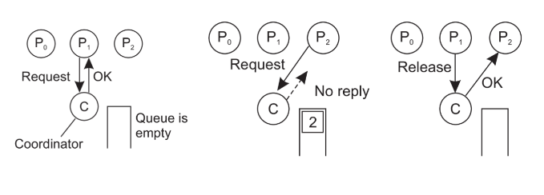
- Algoritmo:
  - Basicamente, temos um processo que é elegido como Coordinator
  - Quando um processo quer aceder a um recurso partilhado, pede permissão ao coordinator
  - Se mais nenhum processo estiver a aceder ao recurso, o coordinator envia uma permissão, else pode ou não responder ou mandar um deny e adiciona-o a uma queue de processos que querem acesso
  - Quando um processo que esteja a usar o recurso tiver terminado, avisa o coordinator para que este possa dar permissão a outro processo que tenha na queue de requests
- +Evitamos Starvation (visto que o algoritmo é justo) e Deadlocks
- +Facil de Implementar
- -Coordinator e um single point of failure
- -Dificil distinguir coordinator morto de um deny (o que pode levar a bloqueios de processos)
- -Coordinator pode tornar-se num bottleneck
- Still..solucoes distribuídas não são necessariamente melhores… sad

Decentralized Algorithm:
- Assume-se que cada resource está replicado N vezes e que cada replica tem um coordenador que controlo o acesso concorrente por processos!
- Quando um processo quer aceder a um recurso, pede aos coordenadores, e tem de receber uma maioria de votos de aceitação m>N/2 (i.e pelo menos metade dos coordenadores deixam que ele aceda)
- Quando um coordenador não der permissão de acesso ao recurso (i.e já deu a um outro) vai dizer ao requester
- Assume-se que quando um coordenador crasha recupera rapidamente mas vai se ter esquecido do voto dado antes de crashar
- Corremos o risco de um coordenador dar incorretamente permissão de acesso a vários processos (apos ter recuperado) mas…
- Em geral a probabilidade de acontecer merda mesmo apos o coordenador crashar, é tao pequena que podemos ignora-la
- Um processo que seja denied assume que passado algum tempo poderá ter acesso, logo voltara a pedir mais tarde
- -Se muitos nodes tentarem aceder ao mesmo recurso a utilização baixa rapidamente pois existem tantos recursos a competir peloa cesso que eventualmente, nenhum sera dado permissão pela maioria dos coordinators :(

Decentralized Algorithm:

- Baseado no total ordering of all events in the system (i.e, para todos os pares de eventos, nao Podemos ter duvidas sobre qual aconteceu primeiro)
- Algoritmo:
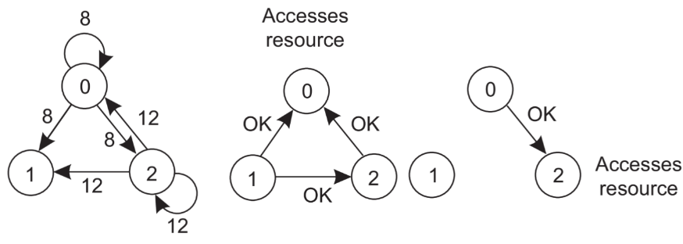
  - 1) Processo que quer aceder ao recurso constrói uma mensagem (que contem o nome do recurso), o seu process number/name e o seu current logical time
  - 2) Essa mensagem é enviada a todos os outros processos que também acedem ao recurso, e assume-se que o envio da mensagem é reliable
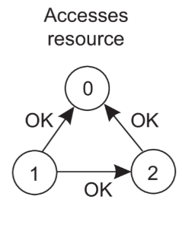
  - 3) Quando um processo recebe um pedido de acesso ele tem 3 opcoes:
    - Não está a aceder ao recurso, nem quer acesso – Envia uma resposta de OK
    - Já esta a aceder ao recurso – Não responde mas regista numa queue o processo que mandou a mensagem
    - Não está a aceder ao recurso MAS quer acesso – Compara o timestamp da incoming message com o contido na mensagem que enviou a todos os outros. Se a mensagem que recebeu tiver um timestamp menor, o receiver manda um Ok ; Else, o receiver guarda numa queue o pedido e não manda nada
  - 4)Depois de enviar os pedidos, um processo espera ate receber um Ok de todos os outros
  - 5) Quando um processo termina o acesso ao recurso, envia um Ok a todos os processos que tenha na queue
- -N points of failure (precisamos de um Ok de todos os processos…)
- -Temos de usar multicast communcation ou cada processo tem de manter uma group membership list
- -Todos os processos estão envolvidos em Todas as decisões de acesso…xtra burdon :(
- Podemos modificar o algoritmo para o tornar melhor, p.ex fazer com que o acesso seja permitido apos se ter recebido um Ok da maioria dos processos

Mutual Exclusion
-Token Based Algorithms-

Token-Ring:

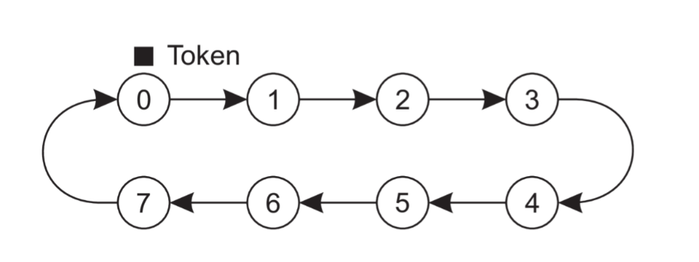
- Os processos estão organizados numa overlay network com a forma de um logical ring, na qual cada processo é dado uma posição no ring!
- Cada processo conheço qual o processo que lhe sucede no ring
- Quando o ring é iniciado, é dado um Token a um processo arbitrário (p.ex P0)
- O token circula pelo ring sendo passado de node em node
- Quando um processo recebe o token, verifica se quer aceder ao shared resource.
  - Se sim: Acede ao recurso e depois liberta o token, passando-o ao seu sucessor
  - Se não: Passa o token para o seu sucessor
- +Evitamos Starvation (visto que o algoritmo é justo) e Deadlocks
- +Pior dos casos, um processo tem de esperar que o token passe por todos os outros processos antes de poder aceder ao recurso
- -Se perdermos o token temos que criar um novo (pode acontecer caso um processo com o token crashe)
- -Detetar a perda do token não é fácil pois nunca temos certeza se o token se perdeu ou se um processo esta a demorar muito tempo a usa-lo
- -Garantir que um processo recebeu um token implica que este envie uma mensagem de receive. Caso seja detetado que o processo morre, para reconstruir o rign e preciso que todos os processos mantenham a configuração atual do ring guardada…
- Nota: Cada processo, ao adquirir o token, pode aceder ao recurso partilhado apenas uma vez (não pode entrar, sair e voltar a entrar logo, pois tem que passar o token para a frente)

Mutual Exclusion
-Comparação de algoritmos-
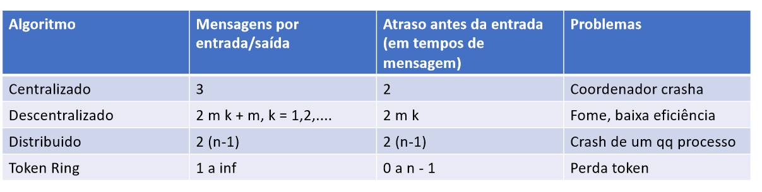

Election Algorithms
-Algorithms-

Bully Algorithm:
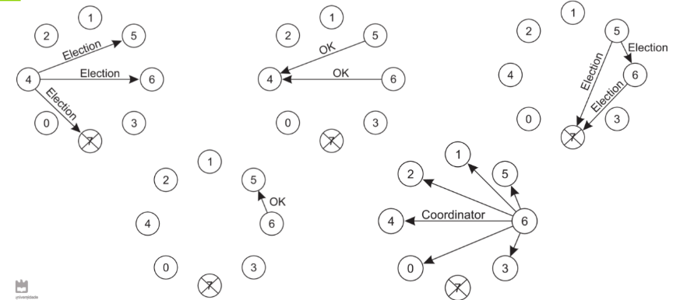
- Consideram-se N processos, P0 ate Pn-1, cada processo com um id(Pi) = i. (onde i é um numero)
- Algoritmo:
  - 1) Processo Pi repara que o coordinator/leader não está a responder a pedidos, logo vai iniciar a eleição
  - 2) Pi vai enviar uma ELECTION message a todos os processos cujos identifiers sejam maiores do que o seu (Nota: também poderia mandar aos que fossem menores)
  - 4) Se ninguém responder, Pi ganha e torna-se o coordinator enviando uma mensagem a avisar todos os outros
  - 5) Se alguém responder, repete o algoritmo começando no passo 1)
- A qualquer momento, um processo tem de estar pronto para receber uma ELECTION message e responder com um Ok (caso tenham um id maior do que o sender), passando assim a realizar uma eleição (CASO AINDA NÃO ESTEJA A FAZER UMA)
- Eventualmente todos os processos desistem exceto um
- Se o coordenador que morreu recomeçar, avisa todos os outros que se tornara de novo o coordenador

Algorithm:
- Baseado no uso de um ring logico mas sem uso de token.
- Assume-se que cada processo conhece o seu sucessor
- Algoritmo:
  - 1) Processo Pi repara que o coordinator/leader não está a responder a pedidos, logo vai iniciar a eleicao
  - 2) Pi vai enviar uma ELECTION message ao seu sucessor contendo o seu próprio id (caso o sucessor esteja morto, o sender salta esse manda para o próximo)
  - 4) Processo Pj recebe a mensagem, da append do seu próprio id à lista contida na mensagem e repete o paço 2)
  - 5) Quando a mensagem voltar ao no que a iniciou (i.e quando um no reparar que o seu id já esta na lista), este ve qual e o maior id na lista, e escolhe esse como coordinator
  - 6) Manda mensagem COORDINATOR a circular pelo no, para que todos registem quem e o novo coordinator

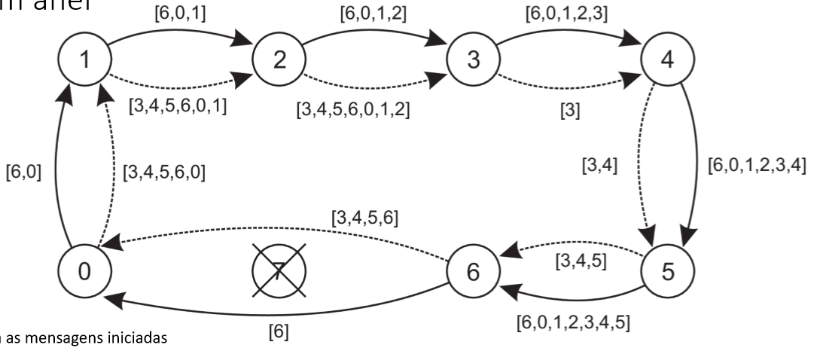
Election in large-scale systems:

- Temos situações em que VARIOS nodes devem ser selecionados como especiais (p.ex no caso dos Super Peers em P2P Networks)
- Requirements para seleção de super peer:
  - Normal nodes devem ter pouca latência de acesso aos super peers
  - Super peers devem estar distribuídos uniformemente
  - Deve haver uma porcao predefenida de super peers relativa ao total numero de nodes na overlay network
  - Cada super peer não deve servir mais do que um fixo numero de nodes
- Algoritmo (baseado no positioning de nodes em m-dimensional geometric spaces – Queremos colocar N super peers evenly pela overlay):
  - 1) São espalhados N tokens por N randomly chosen nodes na overlay network (um node pode ter no máximo 1 token)
  - 2) Cada token representa uma repelling force que inclina outros tokens a se afastarem (requer que nodes que tenham tokens saibam que outros nos também tem tokens)
  - 4) Quando um node tiver um token durante x tempo, promove-se a super peer

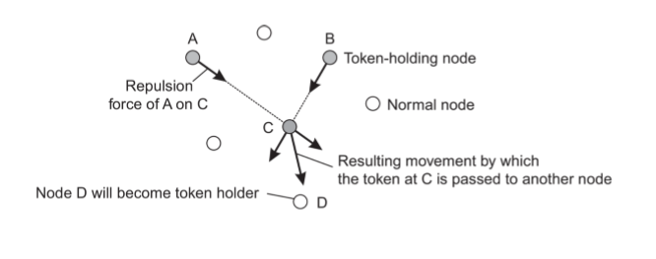
Location Systems
-Actual Positioning-
Num sistema distribuído de larga escala, em que os nós se encontram dispersos numa WAN é comum o sistema ter em atenção a noção de proximidade e/ou distância
Para tal é necessário determinar a localização do nó.

Global Positioning System - GPS:

- Usa vários satélites que circulame em orbita
- Cada satélite tem 4 clocks atómicos regularmente calibrados
- Cada satélite continuamente faz broadcast da sua posição e time stamps cada mensagem com o seu local time
- Com isto qualquer receiver na terra consegue facilmente computar a sua posição usando, em principio, apenas 4 satelites
- Um nó precisa de d+1 marcos de referencia (satélites) para calcular a sua posição num espaço d-dimensional
WiFi Access Points:
- Usa-se quando não podemos usar o GPS (p.ex em ambientes fechados)
- Se tivermos acesso a uma base de dados de conhecidos pontos de acesso (e as suas coordenadas), podemos estimar a nossa distancia a um ponto de acesso e, fazendo isto com apenas 3 pontos, conseguimos computar a nossa posição
- Problemas ocorrem em determinar as coordenadas de um ponto de acesso (para isso usa-se War Driving)
- Memso assim so conseguimos estimações das coordenadas, portanto a accuracy vai sofrer
Location Systems
-Logical Positioning-

Podemos, em vez de encontrar uma localização absoluta de um node, tentar capturar apenas uma logical, prxoimity based location.
Distancia, nestes casos, pode p.ex corresponder a latência entre 2 nodes
Alguns usos uteis incluem encontrar optimal replica placement

Centralized Positioning:
- Como já vimos, para posicionar um node num m-dimensional geometric space precisamos de m+1 marcos de distancia a nodes com posições já conhecidas
- Com apenas 1 teriamos um circulo no qual o nosso node se encontra, com 2 teriamos a interseçao de 2 circulos que nos daria 2 pontos possíveis, e com 3 temos então um único ponto correspondente a localização atual
- O problema com usar latência como distancia é que não tende a ser estável, o que leva a diferentes posicionamentos de P sempre que se calcula a sua posição.
- Por outro lado, nodes que usem P como marco vao ter um erro ainda maior caso este contenha erros
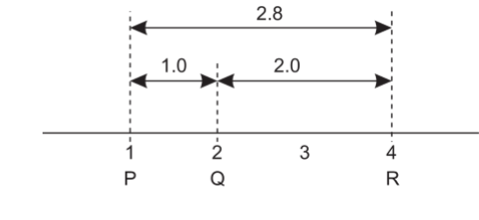
- Measured distances between a set of nodes will generally not be consistent

